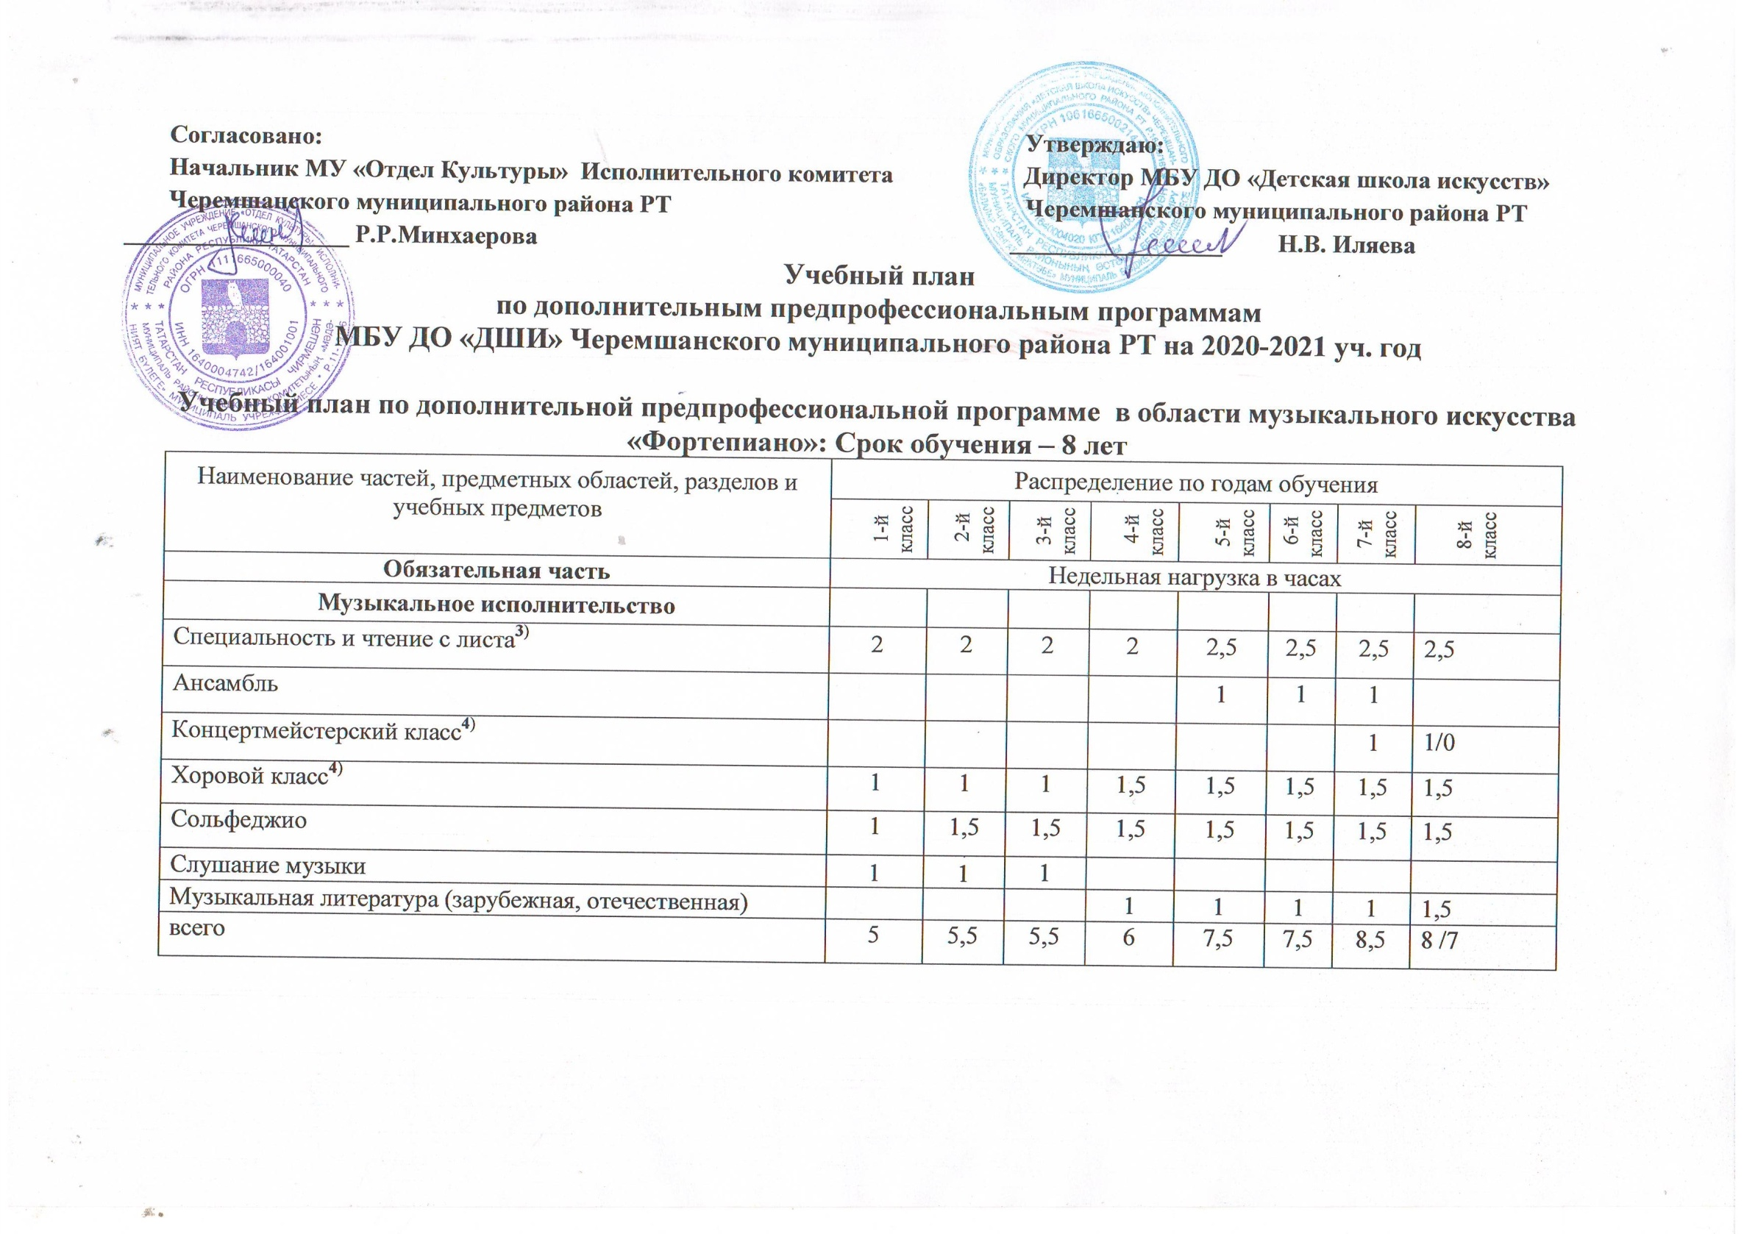

Учебный план по дополнительной предпрофессиональной программе в области музыкального искусства «Народные инструменты»: Срок обучения – 8 лет
Наименование частей, предметных областей, разделов и учебных предметов | Распределение по годам обучения
 | 1-й класс | 2-й класс | 3-й класс | 4-й класс | 5-й класс | 6-й класс | 7-й класс | 8-й класс
Обязательная часть | Недельная нагрузка в часах
Специальность | 2 | 2 | 2 | 2 | 2 | 2 | 2,5 | 2,5
Ансамбль |  |  |  | 1 | 1 | 1 | 1 | 1
Фортепиано |  |  |  | 0,5 | 0,5 | 0,5 | 0,5 | 1
Хоровой класс | 1 | 1 | 1
Сольфеджио | 1 | 1,5 | 1,5 | 1,5 | 1,5 | 1,5 | 1,5 | 1,5
Слушание музыки | 1 | 1 | 1
Музыкальная литература (зарубежная, отечественная) |  |  |  | 1 | 1 | 1 | 1 | 1,5
всего | 5 | 5,5 | 5,5 | 6 | 6 | 6 | 6,5 | 7,5

Учебный план по дополнительной предпрофессиональной программе в области музыкального искусства
«Народные инструменты»: Срок обучения – 5 лет
Наименование частей, предметных областей, разделов и учебных предметов | Распределение по годам обучения
 | 1-й класс | 2-й класс | 3-й класс | 4-й класс | 5-й класс
Обязательная часть | Недельная нагрузка в часах
Специальность | 2 | 2 | 2 | 2,5 | 2,5
Ансамбль |  | 1 | 1 | 1 | 1
Фортепиано |  | 0,5 | 0,5 | 0,5 | 1
Хоровой класс | 1
Сольфеджио | 1 | 1,5 | 1,5 | 1,5 | 1,5
Слушание музыки |  | - | - | - | -
Музыкальная литература (зарубежная, отечественная) | 1 | 1 | 1 | 1 | 1,5
всего | 5,5 | 6 | 6 | 6,5 | 7,5

Учебный план по дополнительной предпрофессиональной программе в области изобразительного искусства «Живопись»: Нормативный срок обучения – 8 лет
Наименование частей, предметных областей, разделов и учебных предметов | Распределение по годам обучения
 | 1-й класс | 2-й класс | 3-й класс | 4-й класс | 5-й класс | 6-й класс | 7-й класс | 8-й класс
 | Недельная нагрузка в часах
Основы изобразительной грамоты и рисование | 2 | 2 | 2
Прикладное творчество | 2 | 2 | 2
Лепка | 2 | 2 | 2
Рисунок³⁾ |  |  |  | 3 | 3 | 3 | 4 | 4
Живопись |  |  |  | 3 | 3 | 3 | 3 | 3
Композиция станковая |  |  |  | 2 | 2 | 2 | 2 | 3
Беседы об искусстве | 1 | 1 | 1
История изобразительного искусства |  |  |  | 1 | 1 | 1 | 1 | 1
Основы дизайна и проектирования |  |  |  | 1 | 1 | 1 | 1 | 1
Композиция прикладная |  |  |  | 1 | 1 | 1 | 1 | 1
Пленэр |  |  |  | х | х | х | х | х
всего | 7 | 7 | 7 | 11 | 11 | 11 | 12 | 12

Учебный план по дополнительной предпрофессиональной программе в области изобразительного искусства «Живопись»: Нормативный срок обучения – 5 лет
Наименование частей, предметных областей, учебных предметов и разделов

 | Распределение по годам обучения
 | 1-й класс | 2-й класс | 3-й класс | 4-й класс | 5-й класс
Рисунок³⁾ | 3 | 3 | 3 | 4 | 4
Живопись | 3 | 3 | 3 | 3 | 3
Композиция станковая | 2 | 2 | 2 | 2 | 3
Беседы об искусстве | 1,5
История изобразительного искусства |  | 1,5 | 1,5 | 1,5 | 1,5
Основы дизайна и проектирования | 1 | 1 | 1 | 1 | 1
Композиция прикладная | 1 | 1 | 1 | 1 | 1
Пленэр |  | х | х | х | х
Всего | 11,5 | 11,5 | 11,5 | 12,5 | 12,5

